ФЕДЕРАЛЬНОЕ АГЕНТСТВО ПО ОБРАЗОВАНИЮ

Государственное образовательное учреждение высшего профессионального образования
Нижегородский государственный университет им. Н.И. Лобачевского
Факультет физической культуры и спорта
Кафедра игровых видов спорта

ВОЛЕЙБОЛ

Правила соревнований

Нижний Новгород

2004

ББК Ч 515.69
В 67

ВОЛЕЙБОЛ. Правила соревнований / Сост. В.А. Виноградов, ст. преподаватель; А.А. Тучин, ст. преподаватель

Данное издание предназначено для студентов факультета физической культуры и спорта, судей, игроков и широкого круга любителей и знатоков волейбола.

Составители: В.А. Виноградов, старший преподаватель
А.А. Тучин, старший преподаватель

Нижегородский государственный университет
им. Н.И. Лобачевского

ВОЛЕЙБОЛ

Правила соревнований

Составители: Виноградов В.А., Тучин А.А.

Подписано в печать «___» _________ 2004 г. Формат 60 х 84 1/16

Бумага офсетная. Печать офсетная. Тираж 150. экз. Заказ № __________

Нижегородский государственный университет им. Н.И. Лобачевского
603600, ГСП-20. Н. Новгород, пр. Гагарина, 23

Типография ННГУ. 603000, Н. Новгород, ул. Б. Покровская, 37

ВВЕДЕНИЕ

Одно из условий совершенствования волейбола - четкое проведение соревнований. Хорошо организованное соревнование является не только лучшим средством пропаганды спорта, но и отличной школой для волейболистов. Большую роль в проведении соревнований играют спортивные судьи. Провести соревнования на высоком уровне - задача каждого судьи. Роль судьи очень почетна и в то же время весьма ответственна. С качественными изменениями в игре команд, постепенно изменялись и уточнялись правила игры. Одни изменения были несущественными. Другие, связанные с прогрессом в игре, явились весьма значительными. К таким относятся: деление команды на игроков защиты и нападения, переход на игру в пять партий, разрешение переноса рук через сетку блокирующим игрокам, изменения в ведении счета мячей, появление игрока - либеро, и т.п. Когда мы говорим о знании правил, мы имеем в виду знания последнего действующего издания и принятых комментариев к нему.
Цель издания - помочь студентам факультета ФКС, игрокам понять правила, разъяснить отдельные пункты, которые могут быть неясными, предостеречь от возможных ошибок, наблюдающихся в судейской практике.

1. ОФИЦИАЛЬНЫЕ ПРАВИЛА СОРЕВНОВАНИЙ

  - Сооружения и оборудование: игровое поле - размеры, линии (ограничительные, средняя, атаки), передняя зона; зона подачи, замены, разминки, освещение, температура.

ИГРОВОЕ ПОЛЕ
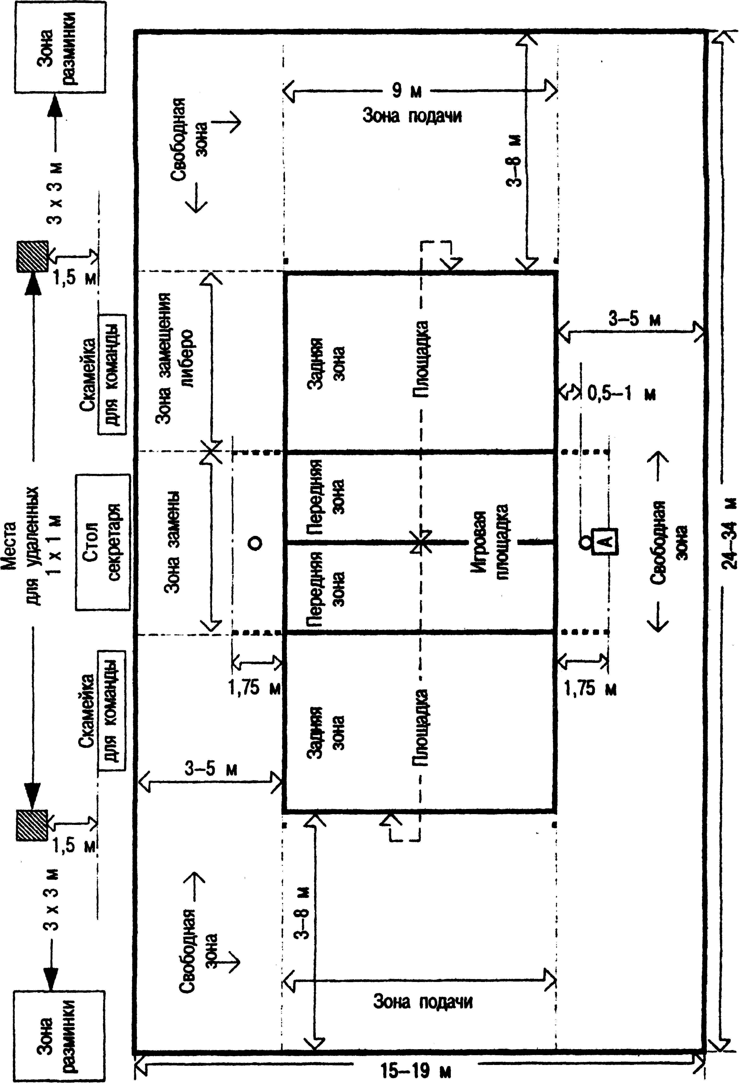

ИГРОВАЯ ПЛОЩАДКА
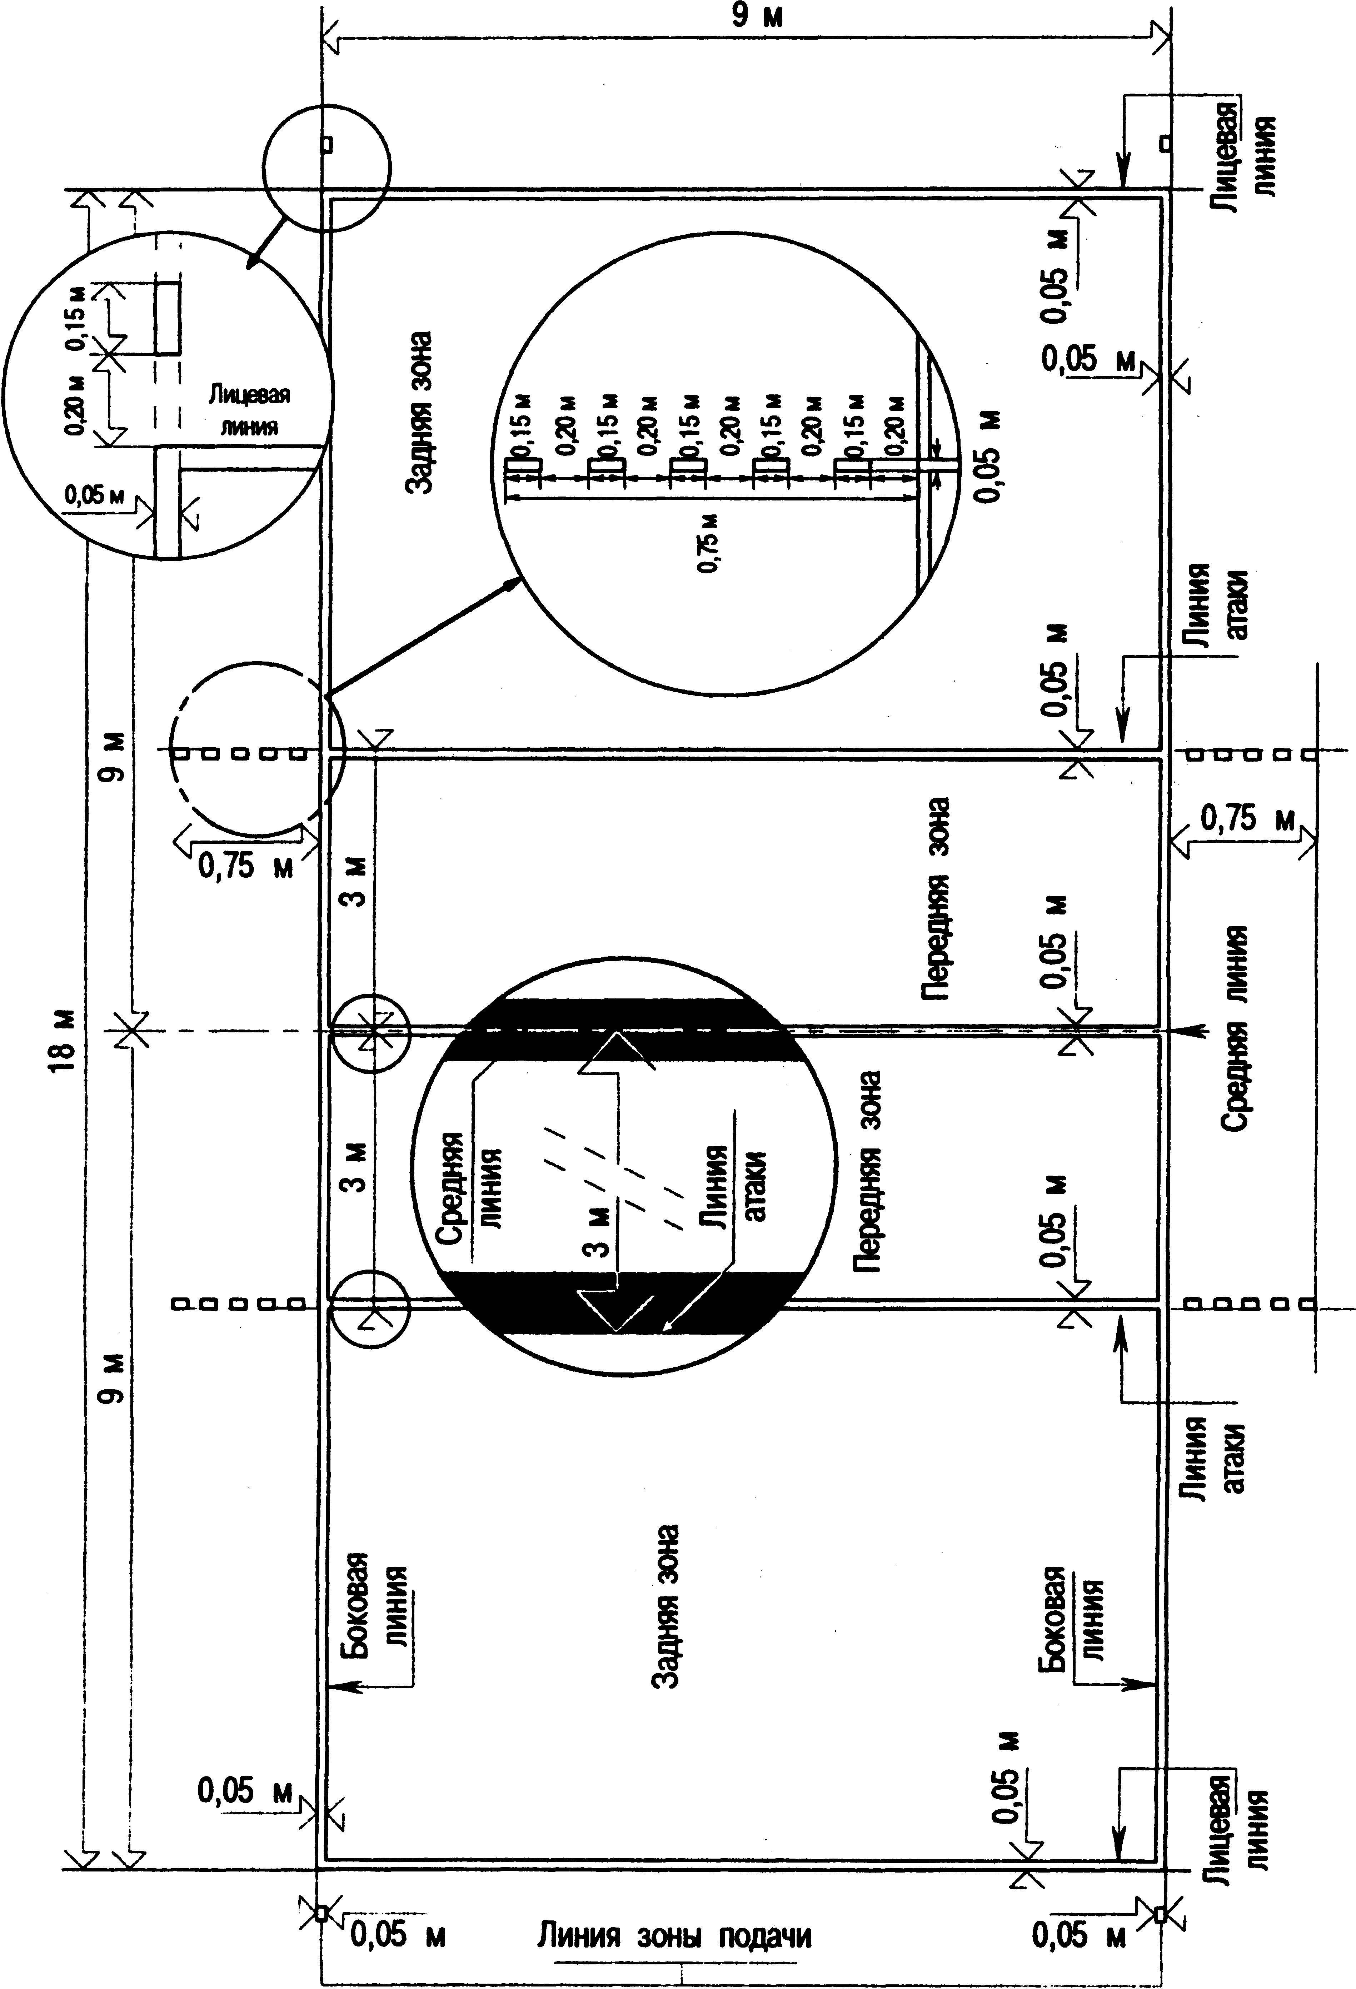

Размеры свободной зоны: расстояние от боковых линий 3 - 5 м, от лицевых - 5 - 8 м. Высота свободного пространства над правым полем - 12, 5 м. Минимальные размеры свободной зоны и высоты могут быть указаны в положении о соревнованиях. Ширина всех линий на площадке - 5 см. Они должны быть светлыми и отличаться по цвету от поля и любых других линий. Боковые и лицевые линии входят в размеры площадки. Ось средней линии разделяет площадку на две равные части 9×9 м каждая. Эта линия проведена под сеткой. На каждой площадке линия атаки наносится в 3-х метрах сзади от средней линии и продолжена 5-ю линиями (15 см) с интервалами 5 см за боковыми линиями.
Передняя зона - ограничена осью средней линии и краем линии атаки. Зона подача - это участок шириной 9 м позади каждой лицевой линии. Она ограничена по бокам 2 короткими линиями (15 см) - на расстоянии 20 см от лицевой линии, позади ее, как продолжение боковых линий. Зона замены - ограничена продолжением обоих линий атаки. Места разметки - 3 × 3 м расположены в обеих углах со стороны скамеек команд. Минимальная температура не должна быть ниже 10°С, для соревнований ФИВБ - 16°С. Освещение измеряется 1 м от поверхности - не менее 500 люкс.

1.2 Сетка и стойки, мячи
Сетка устанавливается над осью средней линии. Верхний край на высоте - 2,43 м для мужчин и 2,24 м для женщин. Для детских соревнований: 11-12 лет юноши - 220 см, девушки - 200 см; для 13-14 лет - 230 и 210 соответственно; 15-16 лет - 240 и 220 см; 17-18 - 243, 224 см.
Высота сетки измеряется в середине площадки и над двумя боковыми линиями и не должна превышать установленную высоту более чем на 2 см. Сетка шириной 1 м и длиной 9,5 м состоит из черных ячеек 10×10 см. Верхний край обшивается белой парусиной шириной 5 см. Внутри ленты находится гибкий трос для крепления сетки к стойкам. Внизу сетки - шнур, пропущенный через ячейки, для крепления к стойкам. Ограничительно ленты - белого цвета располагаются над каждой боковой линией. Их ширина - 5 см и длина 1 м. Две антенны (гибкий стержень длиной 1.8 м и диаметром 10 мм) прикрепляются с внешнего края ограничительных лент и расположены на противоположных сторонах сетки. Окрашена полосами красного и белого цвета шириной 10 см. Они считаются частью сетки и ограничивают по бокам плоскость перехода.
Стойки - установлены на расстоянии 0,5 - 1,0 м за боковыми линиями. Их высота - 255 см. Мячи - окружность 65-67 см, вес - 260 - 280 гр. Внутреннее давление от 0,30- до 0,325 кг/см.

1.3 Состав команды, размещение, игровая форма, изменения игровой формы, запрещенные предметы.

В команде - максимум 12 игроков, одного тренера, одного помощника тренера, одного массажиста и одного врача. Один из игроков - капитан и должен отмечен в протоколе. Либеро не может быть капитаном. Игроки записанные в протоколе могут играть в матче, после подписи протокола тренером и капитаном, записанные игроки не могут быть изменены. Не участвующие в игре игроки должны сидеть на скамейке или находится в своем месте разминки. Тренер и другие члены команды должны сидеть на скамейке, но могут временно покинуть ее. Скамейки находятся рядом со столиком секретаря, за пределами свободной зоны. Не участвующие в игре игроки могут разминаться без мячей:
- во время игры: в зонах разминки;
- во время тайм - аутов и технических тайм - аутов: в свободной зоне позади их игровой площадки.
Во время перерывов между партиями игроки могут пользоваться мячами в свободной зоне.
Цвет и дизайн футболок, трусов и носков команды должен быть одинаковым (кроме либеро). Футболки должны быть пронумерованы от 1 до 24. Номер располагается по центру на груди и на спине (высота 15 см на груди, 20 см на спине, ширина полосок - 2 см). Капитан команды должен иметь на свое й футболке полоску 8×2 см, подчеркивающую номер на груди.
Первый судья может разрешить игрокам: играть босиком; сменить влажную форму, если она имеет одинаковый цвет, модель, номер; в холодную погоду играть в тренировочных костюмах, если они одного цвета и модели (кроме либеро). Запрещено играть в предметах, которые могут привести к травмам. Игроки могут играть в очках на свой собственный риск.

1.4 Руководители команд: капитан, тренер, помощник тренера.
Перед матчем капитан команды представляет свою команду по жеребьевке и подписывает протокол. Когда капитан не играет на площадке, тренер или сам капитан назначает другого игрока, принять обязанности капитана. Когда мяч находится вне игры, только игровому капитану разрешено обратиться к судьям:
- спрашивать разъяснения применения правил и представлять просьбы или вопросы партнеров. Если разъяснение его не удовлетворит, он должен немедленно сообщить судье свои несогласия. Этим резервируется право записать официальный протест в протокол в конце матча.
- запрашивать разрешения:
а) сменить игровую форму;
б) проверить расстановки команд;
в) проверить пол, сетку, мяч и т.д.
- просить тайм-ауты и замены.
- после игры:
благодарит судей и подписывает протокол, если он выразил во время игры несогласия с решением 1 судей, оно может быть записано в протокол как официальный протест.
Тренер команды - руководит свой командой, определяет стартовый состав и расстановки, замены и берет тайм-ауты. По этим вопросам он контактирует со 2 судьей. Перед матчем записывает или проверяет в протоколе фамилии и номера своих игроков и подписывает его. Во время игры: перед каждой партией дает второму судье подписанную карточку расстановки, запрашивать тайм-ауты, замены; может давать инструкции игрокам на площадке, стоя или двигаясь в пределах свободной зоны, не меняя и не задерживая матч. Помощник тренера не может вмешиваться в матч; если тренер покидает площадку, помощник может принять его функции по просьбе капитана и с разрешения первого судьи.

1.5 Набор очка, выигрыш партии и матча, неявка и неполная команда
Команда набирает очко:
- при успешном приземлении мяча на игровой площадке соперника;
- когда команда соперника совершает ошибку;
- когда команда соперника получает замечание.
Когда команда совершает ошибку, судья фиксирует ее и определяет наказание в соответствии с правилами:
- если две (или более) ошибки совершены последовательно, то фиксируется - первая.
- если ошибки совершены одновременно, мяч переигрывается.
Последствия выигрыша розыгрыша мяча:
- если подающая команда выигрывает розыгрыш мяча, она набирает очко и продолжает подавать;
- если принимающая команда выигрывает розыгрыш мяча, она набирает очко и получает право подавать.
Выигрыш партии если команда первой набрала 25 очков с преимуществом в два очка. В случае равного счета 24-24, игра продолжается до достижения преимущества в два очка.
Победителем матча является команда, которая выигрывает 3 партии. При счете 2-2, пятая партия играется до 15 очков с минимальным преимуществом в два очка.
Если команда отказывается играть после требования сделать это, она объявляется не явившейся и проигрывает матч с результатом 0:3 и 0:25 в каждой партии. Команда, которая без уважительных причин не выходит вовремя на игровую площадку, объявляется не явившейся с тем же результатом. Команда, объявленная неполной в партии или в матче проигрывает партию или матч. Команда - соперник получает очки, или очки и партии, необходимые для победы в партии или в матче. Неполная команда сохраняет свои очки и партии.

1.6 Жеребьевка, разминка, расстановка команды
Перед матчем первый судья проводит жеребьевку по определению первой подачи и сторон площадки в первой партии. Перед решающей партией - проводится новая жеребьевка. Победитель жеребьевки выбирает: право подавать или принимать подачу, либо сторону площадки. Проигравший принимает альтернативу.
Если команды предварительно имели в своем распоряжении игровую площадку, то каждая команда будет иметь 3-минутную разминку на сетке перед игрой, если нет - по 5 минут.
Если оба капитана согласны проводит разминку на сетке вместе, то команды могут делать это 6 или 10 минут в соответствии с предыдущим правилом. В игре участвуют по 6 человек от каждой команды. Перед началом каждой партии тренер второму судье или секретарю представляет начальную расстановку. Не включенные в нее игроки являются запасными (кроме либеро). Если обнаружено расхождение между карточкой и действительной позицией расстановки, или появился не включенный игрок, то расстановка исправляется по карточке расстановки. Наказание за это не дается.

1.7 Позиции игроков
В момент удара по мячу подающим, игроки каждой команды должны находится в пределах собственной площадки (исключая подающего). Игроки делятся на 2 линии: три игрока вдоль сетки - игроки передней линии 4 (передний - левый) 3 (-передний -центральный) 2 (передний - правый). Соответственно разделяются игроки задней линии. Каждый игрок задней линии должен расположен дальше от сетки, чем игрок передней. Это контролируется положением стоп, контактирующих с поверхностью: часть стопы каждого игрока передней линии должна быть ближе к средней линии, чем стопы соответствующего игрока задней линии; часть стопы каждого правого (левого) игрока, должны быть ближе к правой (левой) боковой линии, чем стопы центрального. После подачи, игроки могут занимать любые места на площадке и в свободной зоне.

1.8 Ошибка в расстановке; переход; ошибки при переходе
Команда совершает ошибку, если любой игрок не находится в своей правильной позиции в момент удара по мячу.
Если подающий совершает ошибку на подаче при ее выполнении, то ошибка подающего превалирует над позиционной ошибкой.
Если подача становится ошибочной после удара на подаче, то засчитывается позиционная ошибка.
Позиционная ошибка приводит к следующим последствиям:
- команда наказывается проигрышем розыгрыша;
- игроки занимают свои правильные места.
Порядок перехода, определенный начальной расстановкой сохраняется всю партию. Когда команда (принимающая) получает право подавать, ее игроки переходят на одну позицию по часовой стрелке: игрок зоны 2 в зону 1 для подачи, игрок зоны 1 в зону 6 и т.д.
Ошибка при переходе считается совершенной, когда подача не выполнена в соответствии с порядком перехода:
- команда наказывается проигрышем розыгрыша;
- порядок перехода игроков исправляется.
Дополнительно, секретарь должен определить точный момент совершения ошибки и все очки, набранные командой после совершения ошибки, должны быть аннулированы. Очки соперника сохраняются. Если это не возможно определить, единственной санкцией является проигрыш розыгрыша.

1.9 Замена игроков; ограничения замен; исключительная замена;
замена при удалении или дисквалификации; неправильная замена

Замена - это действие, которым судья разрешает определенному игроку уйти с площадки, а другому занять его место (кроме либеро).
В каждой партии разрешено максимум 6 замен. Одновременно могут быть заменены один или более игроков. Игрок начальной расстановки может выйти из игры и возвратиться, только один раз в партии, на позицию заменившего его игрока. Заменяющий игрок может войти в игру только раз в партии на место игрока начальной расстановки, и может быть заменен игроками начальной расстановки.
Травмированный игрок (кроме либеро), который не может продолжить игру, должен быть заменен согласно правилам. если это невозможно, команде дается право сделать исключительную замену, сверх ограничения правил. Исключительная замена означает, что любой игрок (кроме либеро), не находящийся в момент травмы на площадке, может заменить травмированного игрока. Замененному травмированному игроку не разрешается вернуться в игру. Удаленный или дисквалифицированный игрок должен быть заменен по правилам замены. Если это невозможно, то команда объявляется неполной. Замена является неправильной, если она превышает ограничения, указанные в правилах, и команда:
- наказывается проигрышем розыгрыша;
- замена исправляется;
- очки, набранные провинившейся командой после совершения ошибки, аннулируются. Очки соперника сохраняются.

1.10 Игровые действия (мяч в игре; мяч вне игры; мяч в площадке; мяч “за”)
Мяч находится в игре с момента удара при подаче, разрешенном первым судьей. Мяч находится вне игры с момента ошибки, которая зафиксирована свистком одного из судей. Мяч считается “в площадке”, когда она касается ее поверхности, включая ограничительные линии. Мяч считается “за”, когда:
- часть мяча, которая касается пола, находится полностью за ограничительными линиями;
- он касается предмета за пределами площадки, потолка или не участвующего в игре игрока;
- он касается антенн, стоек, сетки за пределами боковых лент;
он полностью пересекает плоскость над сеткой;
- он пересекает вертикальную плоскость сетки, целиком или частично находясь за пределами плоскости перехода (кроме того, когда мяч пересек плоскость сетки в свободную зону соперника, может быть возвращен, не нарушая правила 3-х касаний и если не было касания площадки соперника игроком).

1.11 Игра мячом; удары (касания) команды
Каждая команда играет в пределах своей площадки и пространства. Мяч может быть возвращен в игру из-за пределов свободной зоны.
Команде дается право на максимум 3 удара. Ударами считаются не только преднамеренные, но и предумышленные соприкосновения.
Игрок не может ударить мяч 2 раза подряд. Два или три игрока могут касаться мяча одновременно, то это считается как 2 (3) удара (исключая блокирование). Когда два соперника касаются мяча одновременно над сеткой и мяч остается в игре, то команде, принимающей мяч, дается право еще на три удара. Если такой мяч уходит “за”, то это считается ошибкой команды на противоположной стороне. Если одновременные касания двумя соперниками приводят к захвату, то это считается “обоюдной ошибкой” и розыгрыш повторяется. В пределах площадки игроку не разрешается использовать поддержку партнера или любого устройства/предмета для того, чтобы дотянуться до мяча. Игрок, который находится на грани совершения ошибки, может быть остановлен или удержан партнером.

1.12 Характеристика удара (касания) и исключения; ошибки при игре мячом
Мяч может касаться любой части тела. Мяч должен быть ударен, а не схвачен или брошен. Мяч может касаться различных частей тела, только если соприкосновение происходит одновременно. При блокировании последовательные соприкосновения могут быть сделаны одним или более блокирующим при условии, что соприкосновение состоялось во время одного действия. Ошибки при игре мячом:
- команда касается мяча 4 раза;
- удар при поддержке;
- игрок не ударяет мяч, а делает захват;
двойное касание (игрок ударяет мяч 2 раза подряд или он касается различных частей тела последовательно)

1.13 Мяч, пересекающий сетку; касающийся сетки; мяч в сетке
Мяч, посланный на площадку соперника, должен пройти над сеткой в пределах плоскости перехода.
Плоскость перехода ограничена:
- снизу - верхним краем сетки; - по бокам - антеннами и их воображаемым продолжением;
- сверху - потолком.
Мяч, который пересек плоскость сетки в свободную зону соперника, полностью или частично через внешнее пространство, может быть возвращен, не нарушая правила трех касаний при условии:
- не было касаний площадки соперника игроком;
- возвращенный мяч пересекает плоскость сетки полностью или частично через внешнее пространство на этой же стороне площадки.
Мяч, попавший в сетку, может быть оставлен в игре, если команда не нарушила правила 3 касаний. Если мяч прорывает ячейку сетку или вызывает ее падение, то розыгрыш переигрывается.

1.14 Игрок у сетки (перенос рук через сетку; проникновение под
сеткой; соприкосновение с сеткой; ошибки игрока у сетки)
Блокирующий может касаться мяча по другую сторону сетки, при условии, что он не мешает игре соперника до или во время нападения. Игроку разрешено переносить руки через сетку после нападающего удара.
Разрешено проникать в пространство соперника под сеткой, при условии, что это не мешает его игре. Переход на площадку соперника через среднюю линию:
- разрешено касаться площадки соперника стопами или кистями при условии, что какая-нибудь часть переносимой стопы или кисти касается средней линии или находится прямо над ней. Запрещено касаться площадки соперника любой другой частью тела. Игроки могут проникать в свободную зону соперника, при условии, что они не мешают его игре. Соприкосновение с сеткой или антенной не является ошибкой, исключая, когда игрок коснется их во время игрового действия мячом или это мешает игре. После того, как игрок ударил мяч, он может касаться любого другого предмета за пределами общей длины сетки. Когда мяч попадает в сетку, которая по этой причине касается соперника, то это не является ошибкой. Ошибки у сетки:
- игрок касается мяча или игрока в пространстве соперника до или во время нападающего удара;
- игрок проникает в пространство соперника под сеткой, мешая игре последнего;
- игрок проникает на площадку соперника;
- игрок касается сетки или антенны во время его игрового действия или мешает игре.

1.15 Первая подача в партии; порядок подачи; разрешение на
подачу; заслон; ошибки совершенные во время подачи; ошибки,
совершенные после подачи и позиционные ошибки
Первая подача в первой и решающей партии выполняется командой, выбравшей право на подачу по жеребьевке. В других партиях подает команда, не подававшая в предыдущей партии. Игроки должны соблюдать очередность подач, записанную в карточку расстановки. После первой подачи, подающий определяется:
- когда подающая команда выигрывает розыгрыш, игрок (или его замена), подает вновь;
- когда принимающая команда выигрывает розыгрыш, она получает право подавать и ее игроки переходят до выполнения подачи. Первый судья разрешает подачу после проверки того, что команды готовы играть и подающий владеет мячом. Удар по мячу должен быть нанесен одной кистью или любой частью руки, после того, как он будет подброшен или выпущен с рук. Разрешается один раз подбросить мяч для подачи. Допускается постукивание мячом перед подачей и перемещение его в руках, В момент удара по мячу при подаче или прыжка (подача в прыжке), подающий не должен касаться ни игровой площадки (включая лицевую линию), ни поверхности за пределами зоны. После подачи игрок может входить или приземлятся за пределы зоны подачи или их игровой площадке. Подающий должен нанести удар по мячу в течение 8 секунд после свистка на подачу. Подача, совершенная до свистка, не засчитывается и повторяется. Игроки подающей команды не должны мешать принимающим, с помощью индивидуального или группового заслона, видеть подающего или траекторию полета мяча.
Игроки подающей команды ставят заслон, размахивая руками, прыгая или перемещаясь в стороны, во время выполнения подачи, или образуют группу, с целью скрыть полет мяча. Ошибки при подаче приводят к переходу подачи, даже если соперник находится в неправильной расстановке:
- подающий нарушает очередность подачи;
- не выполняет подачу правильно.
После правильного исполнения подачи, она становится ошибочной (если игрок не нарушает расстановку), если мяч:
- касается игрока подающей команды или не пересекает вертикальную плоскость сетки полностью или через плоскость перехода;
- выходит “за”;
- проходит над заслоном.
Если подающий совершает ошибку при подаче, а соперник нарушает расстановку, то фиксируется ошибка при подаче. Если подача выполнена правильно, но впоследствии становится ошибочной (касание сетки и т.д.), то первой фиксируется ошибка в расстановке на приеме.

1.16 Атакующий удар; ограничения при атакующем ударе; ошибки при атакующем ударе
Все действия, в результате которых мяч направляется на сторону соперника, исключая подачу и блок, считаются атакующими ударами.
Обман считается разновидностью атакующего удара.
Атакующий удар закончен, если полностью пересек вертикальную плоскость сетки или касается игрока соперника. Игрок передней линии может выполнять удар на любой высоте, при условии, что он находится в пределах его игрового пространства (исключения - нельзя нападать на подаче соперника).
Игрок задней линии может нападать на любой высоте с места, находящегося позади передней зоны:
- при прыжке стопы не должны ни касаться, ни переходить за линию атаки;
- после удара, он может приземляться в зону нападения;
- игрок задней линии может нападать из передней зоны, если в момент удара любая часть мяча находится ниже верхнего края сетки.
Ошибкой считается:
- если игрок касается мяча в пределах игрового пространства соперника;
- игрок направляет мяч “за”;
- игрок задней линии нападает из передней зоны;
- игрок нападает на подаче соперника;
- либеро нападает по мячу, который полностью выше верхнего края сетки;
- игрок завершает атакующий удар выше верхнего края сетки, когда мяч был послан ему либеро пальцами сверху из своей передней зоны.

1.17 Блокирование; касание мяча при блокировании; блок в
пространстве соперника; блок и касания команды; блокирование
подачи; ошибки при блокировании
Блокирование - это действие игрока вблизи сетки для перехвата мяча, идущего от соперника, осуществляемое выносом любой части тела блокирущих выше верхнего края сетки. Только игроком передней линии разрешено ставить блок.
Попытка блока - это действие по блокированию без касания мяча. Блок считается состоявшимся, когда мяч задет блокирующим. Коллективный блок выполняется двумя или тремя игроками, находящимися близко друг от друга, и является состоявшимся, когда один из них касается мяча. Последовательные (быстрые и продолжительные) касания мяча у одного или более блокирующих могут происходить, если они сделаны во время одного действия. При блокировании игрок может переносить кисти и руки по ту сторону сетки, если эти действия не мешают игре соперника. Не разрешено касаться мяча на стороне соперника раньше, чем выполняется нападающий удар.
После касания на блоке, команде разрешается еще три касания, причем первое из них может сделать игрок, который касался мяча на блоке. Блокировать подачу соперника запрещается.
Ошибки при блокировании:
- игрок касается мяча в пространстве соперника до или одновременно с нападающим соперника;
- игрок задней линии или либеро принимает участие в блокировании;
- мяч от блока уходит “за”;
- блокирование в пространстве соперника за пределами антенн.

1.18 Количество обычных перерывов; запрос перерывов;
последовательность обычных перерывов; тайм - ауты и
технические тайм - ауты
Каждой команде дано право на два тайм - аута и шесть замен в каждой партии. Запрос перерыва осуществляют тренер или игровой капитан, когда мяч находится вне игры и до свистка на подачу. Запрос замены до начала партии разрешается и фиксируется, как обычная замена. Запрос 1 или 2 перерывов и запрос о замене могут следовать один за другим. Команде не разрешается последовательно просить замену игрока в течение одного перерыва в игре. Два или более игроков могут быть заменены во время одного перерыва. Все тайм - ауты длятся 30 секунд. Для официальных соревнований ФИВБ в 1-4 партиях есть 2 дополнительных 60 секундных “технических” перерыва, когда лидирующая команда набирает 8 и 16 очков. В 5 партии - 2 обычных 30 секундных перерыва. Во время тайм - аутов игроки должны подойти к своей скамейке.

1.19 Замена игрока; неправильные запросы; виды задержек; санкции за задержки
Замена должна длиться, сколько необходимо для записи замены в протокол и разрешения игрокам выйти и войти на игровую площадку. Если игрок не готов войти в игру, замена не предоставляется, а команда подвергается санкции за задержку игры. Тренер должен показать количество необходимых ему замен. Неправильно запрашивать перерывы:
- в момент или после свистка на подачу;
- членом команды, не имеющим на это права;
- для замены игрока команды, которая перед этим произвела замену, без предварительного возобновления игры;
- после использования разрешенного количества тайм - аутов и замен игрока;
- первый неправильный запрос, если он ее не задерживает, отклоняется без последствий;
- его повторение определяется как задержка. Неправильные действия, задерживающие продолжение игры, являются задержкой:
- затягивание замены;
- затягивание других перерывов;
- запрос неправильной замены;
- повторение неправильного запроса;
- задержка игры членом команды.
Санкции “предупреждения и замечания” за задержку являются командными, и остаются в силе на весь матч. Записываются в протокол. Вторая задержка наказывается “замечанием”, т. е. проигрышем розыгрыша. Задержку до или между партиями санкции переносятся на следующую партию

1.20 Исключительные перерывы в игре (травмы; внешняя помеха;
продолжительный перерыв), перерывы между партиями; смена площадок
Если в игре происходит серьезный несчастный случай, судья должен разрешить медицинскому персоналу выйти на площадку. Розыгрыш повторяется, если травмированный не может быть заменен, то он получает три минуты на восстановление, но не более 1 раза в матче. Если он не восстановился, его команда объявляется неполной. Если непредвиденные обстоятельства прерывают матч, первый судья и организатор, определяют меры для восстановления нормальных условий. Если происходит один или несколько перерывов, не превышающих 4 часа;
- если матч возобновляется на этой же площадке, то сыгранные ранее партии сохраняют свой счет;
- если на другой площадке, то прерванная партия аннулируется и переигрывается с этой же начальной расстановкой. Ранее сыгранные партии сохраняются.
- если перерыв более 4 часов, то весь матч переигрывается.
В течение 3 минут происходит смена площадок и запись расстановки. По просьбе организаторов перерыв между 2 и 3 партией может быть увеличен до 10 минут. После каждой партии (кроме решающей) команды меняются площадками. В решающей партии, при счете 8 команды меняются площадками в прежней расстановке. если смена сторон не была произведена, то она выполняется после выявления этой погрешности. Счет при этом сохраняется.

1.21 Игрок либеро (его назначение; игровая форма; разрешенные действия либеро)
Специализированный защитник “либеро” назначается из числа 12 игроков, он должен быть отмечен в протоколе, его номер записывается в карточку расстановки на 1 партию. Футболка либеро должна быть другого цвета, и может иметь другой дизайн, но номера должен быть аналогичными. Либеро разрешается заменять любого игрока на задней линии, ему не разрешается выполнять нападающий удар с любого места, если мяч находится полностью выше верхнего края сетки. Он не может подавать, блокировать. Игрок не может нападать по мячу, находящемуся выше верхнего края сетки, если пас ему направлен либеро пальцами сверху из передней зоны ( с задней зоны пасовать можно). Число замен либеро не ограничено, но между двумя из них должен быть произведен розыгрыш. Либеро заменяется только тем игроком, которого он заменил ранее.
Замены могут быть:
- в начале каждой партии после проверки 2 судьей расстановки;
- пока мяч находится вне игры.
Замена после свистка на подачу не отменяется, но предупреждается устно. Если она повторяется , следует наказание за задержку. Замена либеро происходит через боковую линию - между линией атаки и лицевой. В случае травмы либеро с разрешения 1судьи, производится перерегистрация на одного из игроков, который не находится на площадке. Травмированный Либеро не выходит на игру до конца матча. В случае перерегистрации Либеро его номер должен быть записан в графу замечаний и в лист расстановки на следующую партию.

1.22 Требования к поведению участников: спортивное поведение,
честная игра. Неправильное поведение и санкции за него:
незначительное, неправильное поведение. Шкала санкций:
замечание, удаление, дисквалификация. Санкции: применение и карточки
Участники должны по спортивному принимать решения судей, без их обсуждения. В случае сомнения, пояснения запрашиваются через капитана. участники должны воздерживаться от действий или поз, с целью повлиять на решения судей. Участники должны вести себя уважительно и вежливо по отношению к судье, соперникам, партнерам, зрителям, официальным лицам.
Проступки незначительного неправильного поведения не являются наказанием, не записываются в протокол, о них предупреждают устно. Неправильное поведение разделяется на три категории:
- грубое поведение: действие вопреки хорошему тону, нормам морали, выражение презрения;
- оскорбительное поведение: оскорбительные слова или жесты;
- агрессия: физическое нападение или агрессивные действия.
Замечание - это первое грубое нарушение, оно наказывается проигрышем розыгрыша. Показывается желтая карточка.
Удаление - удаленный не может играть до конца партии и должен сидеть на месте для наказания. Удаленный тренер не может руководить игрой и должен сидеть на месте для удаленных. Показывается красная карточка.
Первое оскорбительное поведение наказывается удалением без других последствий. Второе грубое поведение, тем же игроком, наказывается удалением без последствий. Первое агрессивное поведение наказывается дисквалификацией, и игрок покидает зону соревнований до конца матча. Первое агрессивное поведение наказывается дисквалификацией без последствий. Второе оскорбительное поведение, так же наказывается дисквалификацией. Третье грубое поведение - так же дисквалификация, без последствий.
Все санкции за неправильное поведение записываются в протокол. Повторное неправильное поведение наказывается по возрастающей. Любое неправильное поведение до или между партиями санкционируется и относится к следующей партии.

1.23 Состав судейской бригады, взаимодействия 1 и 2 судей.
Бригада состоит: 1 судья, 2 судья, секретарь, четыре (два) судьи на линии.
Только 1 и 2 судьи могут давать свисток:
- 1 судья дает сигнал на подачу;
- 1 и 2 судья дает сигнал об окончании розыгрыша, если уверены в ошибке, и должен показать официальными жестами.
- они могут давать свисток в перерыве, если разрешают или отклоняют запрос команды;
- 1 судья показывает:
а) команду, которая подает;
б) характер ошибки;
в) игрока совершившего ошибку (если необходимо).
Второй судья должен следовать за первым судьей, повторяя показ. Если ошибка фиксируется 2 судьей, он показывает:
а) характер ошибки;
б) игрока совершившего ошибку (если необходимо);
в) команду, которая должна подавать, следуя за показом 1 судьи. В этом случае 1 судья команду, которая должна подавать.
В случае обоюдной ошибки оба судьи показывают:
а) характер ошибки;
б) игроков, совершивших ошибку;
в) команду, которая должна подавать, как указал 1 судья.

1.24 Первый судья (местонахождение; полномочия; обязанности).
Первый судья выполняет свои обязанности сидя или стоя на вышке у одного из концов сетки. Его уровень глаз должен быть, около 50 см над сеткой. Первый судья руководит матчем, всей судейской бригадой и участниками команд, его решения являются окончательными, может отменить решения других членов бригады, и даже заменить их.
Первый судья контролирует работу персонала на игровой площадке (подавальщиков и т.д.). Он не должен допустить обсуждения его решений. по просьбе капитана, может пояснить те пункты правил, на основе которых он принял решение. Если капитан не согласен, он разрешает ему в конце встречи подать официальный протест. Перед матчем проверяет состояние игрового поля, мячи, оборудование; проводит жеребьевку; контролирует разминку. Во время матча только первый судья имеет право:
- предупреждать команды;
- налагать санкции;
- принимать решения об ошибках подающего и в расстановке подающей команды включая заслон; ошибки в игре мячом; ошибках над сеткой и у ее верхней части; атакующий удар игроков задней линии и либеро; атакующий удар игроком, с паса либеро пальцами сверху из передней зоны; пересечении мячом плоскости сетки. По окончании матча - проверяет и подписывает протокол.

1.25 Второй судья (местонахождение; полномочия; обязанности)
Находится на противоположной стороне от первого судьи. Если первый судья не в состоянии продолжить выполнения своих обязанностей, он может его заменить. Второй судья может, без свистка, показывать ошибки, не относящиеся к его полномочиям, но не может настаивать на их принятии. Он контролирует работу секретаря. Наблюдает за членами команды, находящимися на скамейке, и сообщает первому судье об их неправильном поведении. Второй судья контролирует игроков на разминке; разрешает перерывы; контролирует их продолжительность; отклоняет неправильные запросы. Он контролирует количество тайм - аутов и замен, сообщает 1судье и тренеру о 2 тайм - ауте и о 5, 6 заменах. В случае травмы - разрешает исключительную замену или дает 3 минуты на восстановление. Проверяет во время матча состояние мячей, контролирует состояние пола, главным образом в передней зоне. В начале каждой партии проверяет соответствие записи в карточке с расстановкой. Во время матча, дает свисток и показывает жестом:
- переход на площадку соперника под сеткой;
- ошибки в расстановке принимающей команды;
- касание сетки (в ее нижней части) и антенны на его стороне;
- блок игрока задней линии или либеро;
- касание мячом постороннего предмета или пола, когда 1 судья этого не видит.
По окончании матча подписывает протокол.

1.26 Секретарь (местонахождение; обязанности)
Секретарь ведет протокол в соответствии с правилами, взаимодействуя со вторым судьей.
Перед каждой партией:
- записывает данные о матче и командах, собирает подписи капитанов и тренеров;
- записывает в протокол начальную расстановку;
- записывает либеро.
Во время матча:
- записывает набранные очки и следит, чтобы на табло был правильный счет;
- контролирует очередность подач;
- записывает тайм - ауты и замены;
- извещает судей об окончании партий, о начале и окончании технических тайм - аутов и о наборе 8-го очка в решающей партии;
- записывает любые санкции, а так же исключительные замены, время для восстановления, продолжительные перерывы, внешнюю помеху и т.д.
В конце матча:
- записывает окончательный результат;
- в случае протеста, с разрешения 1 судьи разрешает капитану сделать запись о протесте;
- подписывает протокол и собирает подписи капитанов, затем судей.

1.27 Судьи на линии (местонахождение; обязанности)
Если используются 2 судей на линии, то они стоят в углах площадки, ближайших к правой руке каждого судьи, по диагонали, в 1-2 м от углов. Каждый из них контролирует боковую и лицевую на его стороне. 4 судьи стоят в каждом углу в 1-3 метрах. Судьи на линии сигнализируют об ошибках при помощи флага (40×40 см):
- мяч “в площадке” и “за”, когда мяч приземляется около контролируемой ими линии;
- касание мяча, ушедшего “за” от принимающей команды;
- мяч касается антенн, пересекает сетку за пределами плоскости перехода и т.д.
- заступ любого игрока за свою игровую площадку в момент удара на подаче;
- заступ подающего;
- по просьбе 1 судьи должен повторить свой сигнал.

ОФИЦИАЛЬНЫЕ ЖЕСТЫ СУДЕЙ НА ЛИНИИ

_______________________________________________________________

Отображаемые Выполнение жестов Судья на линии Л
ситуации
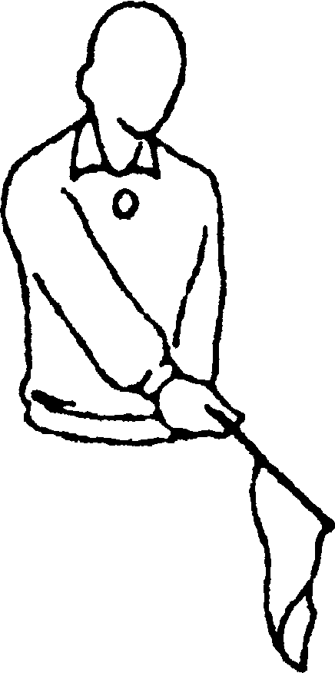
Мяч Л
“ в площадке”

Указать флагом вниз
_______________________________________________________________________________
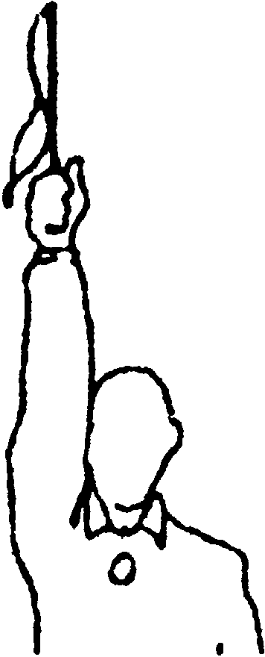
Мяч “за” Л

Поднять флаг вертикально
_______________________________________________________________________________

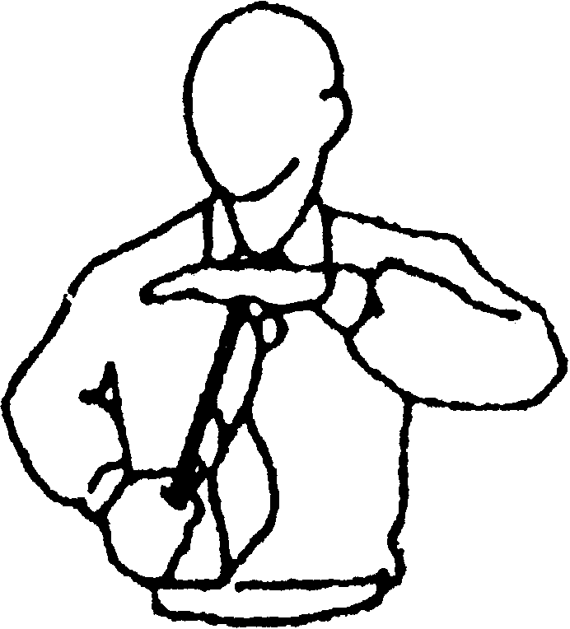
Касание мяча Л

Поднять флаг
и коснуться его вершины
ладонью свободной руки
____________________________________________________________________
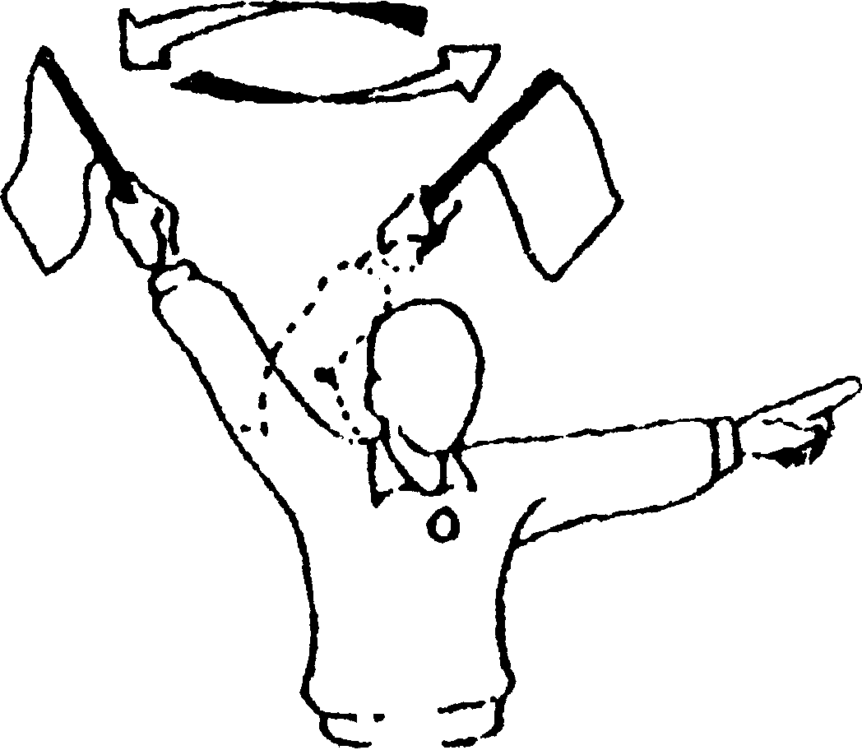

Мяч “за” Л

или заступ
подающего

Помахать флагом над
головой и показать на
антенну или линию

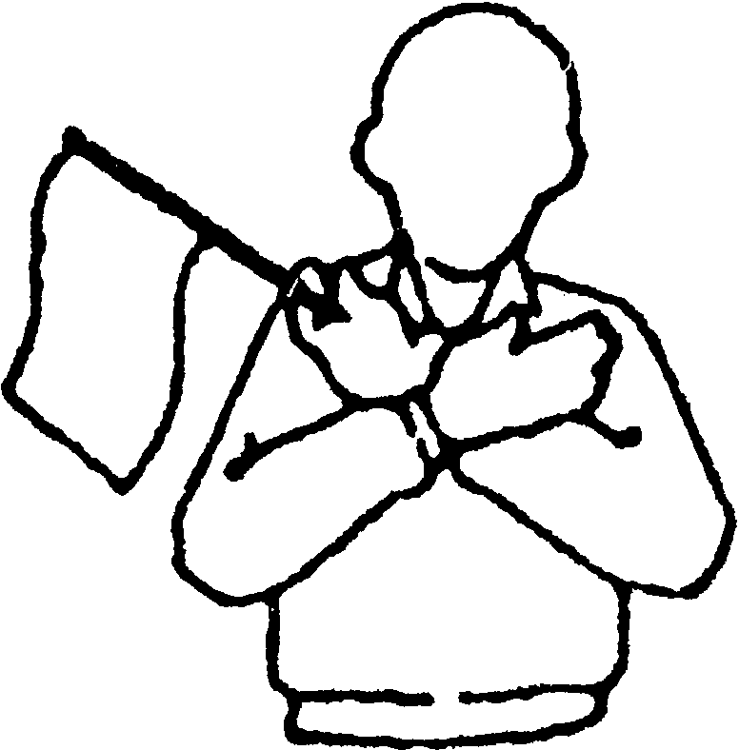Невозможность Л
принятия
решения Поднять
и скрестить на груди
оба предплечья
_______________________________________________________________________________
1.28 Официальные жесты судей:

____________________________________________________________________

Отображаемые Выполнение жестов 1-й судья П
ситуации 2-й судья В
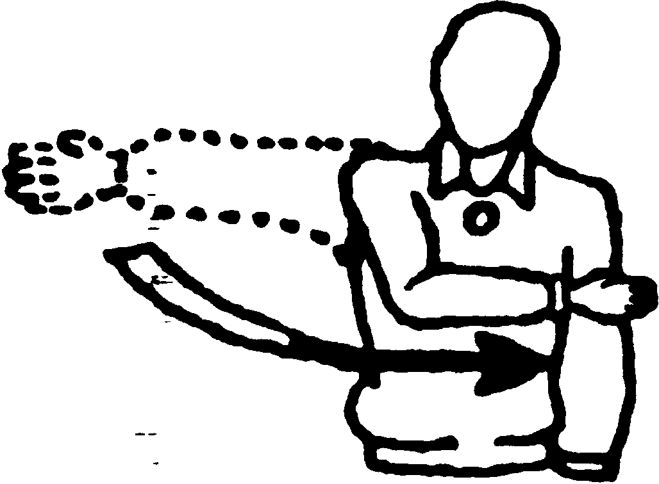

Разрешение П
на подачу

Сделать движение
рукой в направлении
подачи
_______________________________________________________________________________

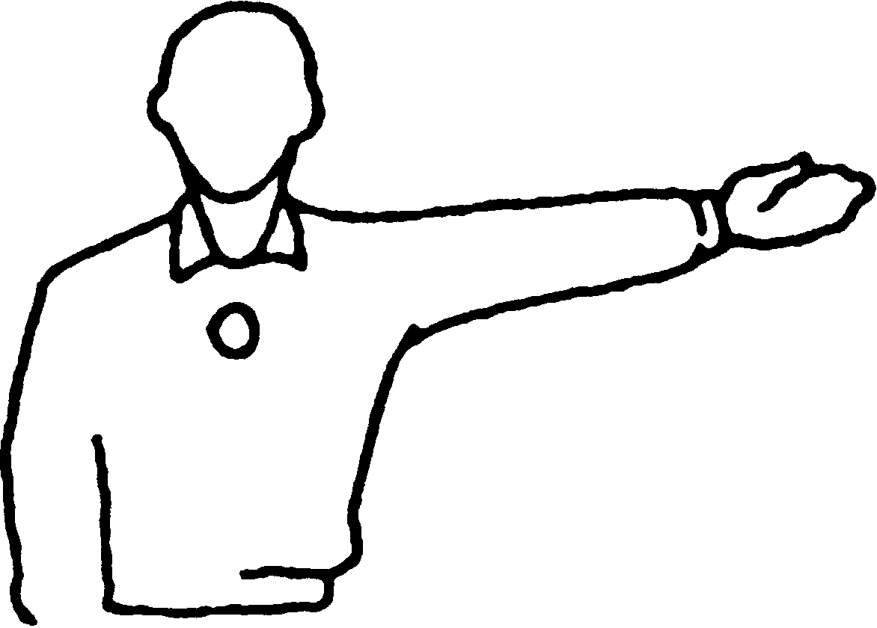
Подающая П В
команда

Вытянуть руку
в сторону команды,
которая будет подавать
_______________________________________________________________________________
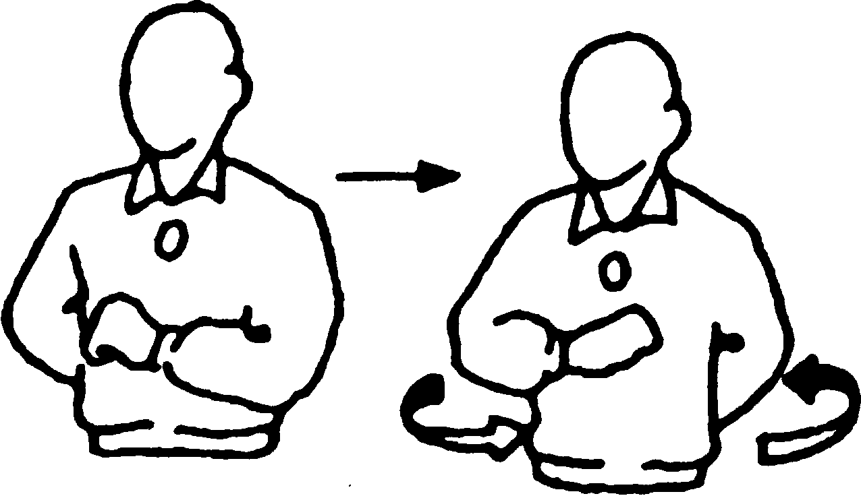

Смена сторон Поднять предплечья П
площадки горизонтально (одно
впереди, другое позади)
и повернуть их
вокруг корпуса
____________________________________________________________________

Тайм-аут Расположить ладонь П В
одной руки над пальцами
другой, поднятой
вертикально
(в форме буквы “Т”)

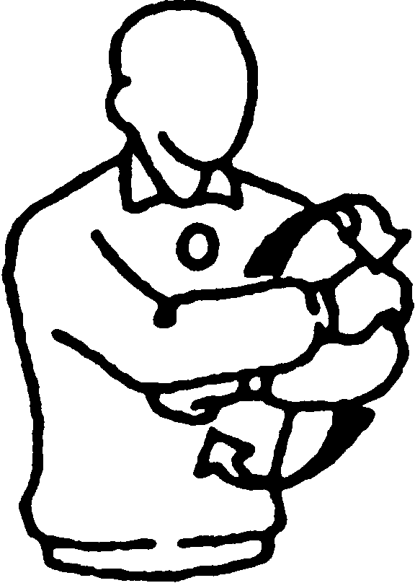

Замена П В

Круговое движение
предплечий
вокруг друг друга
_______________________________________________________________________________

___________________________________________________________________

Отображаемые Выполнение жестов 1-й судья П
ситуации 2-й судья В

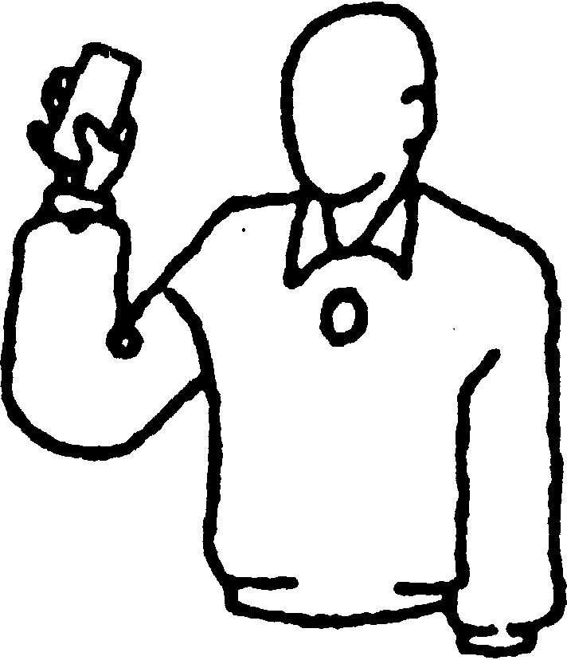
Замечание за П
неправильное
поведение

Показать желтую карточку
для замечания
_______________________________________________________________________________
Удаление П

Показать красную карточку
для удаления
_______________________________________________________________________________

Дисквалификация П

Показать
обе карточки вместе
для дисквалификации
____________________________________________________________________
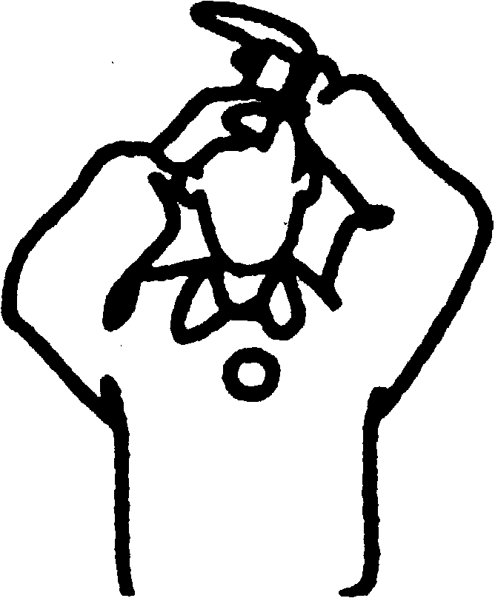

Наказание Указать на запястье П
за задержку (наручные часы) левой руки
пальцами правой
(предупреждение) или
желтой карточкой (замечание)

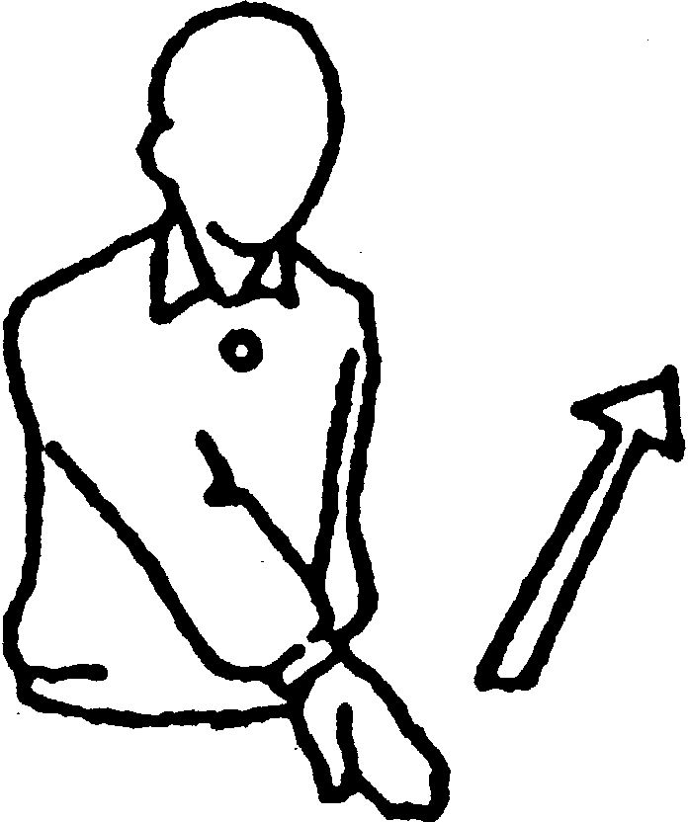

Мяч не подброшен П
или не выпущен
при ударе на подаче Поднять вытянутую
руку с ладонью,
обращенной вверх
_______________________________________________________________________________

____________________________________________________________________

Отображаемые Выполнение жестов 1-й судья П
ситуации 2-й судья В
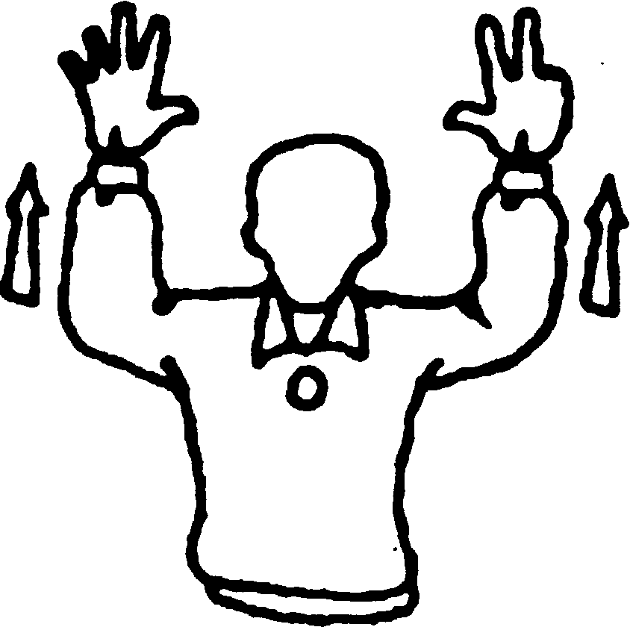
Задержка П
при подаче

Поднять
восемь разведенных
пальцев
_______________________________________________________________________________
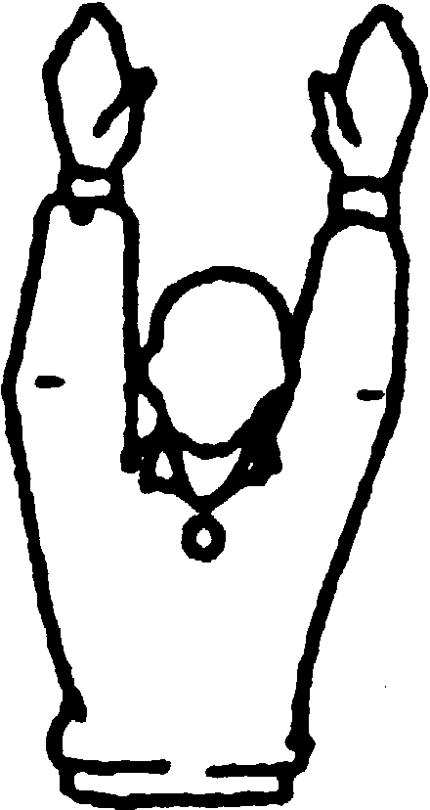
Ошибка при П В
блокировании
или заслон

Поднять обе руки
вертикально
ладонями вперед
_______________________________________________________________________________
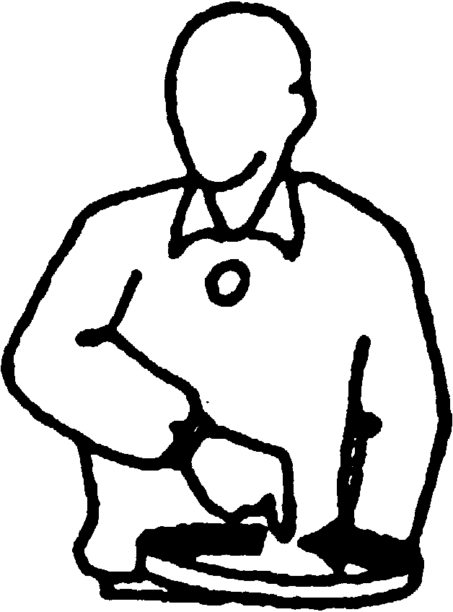

Ошибка П В
в позиции или
в расстановке
Совершает
круговое движение
указательным пальцем
____________________________________________________________________
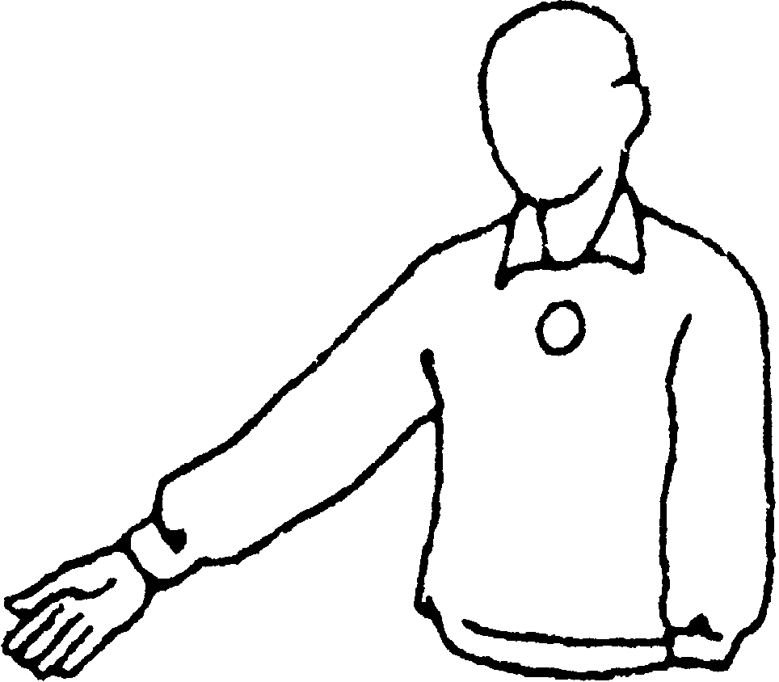
Мяч П В
“в площадке”

Указать рукой
и пальцем(ами)
на площадку

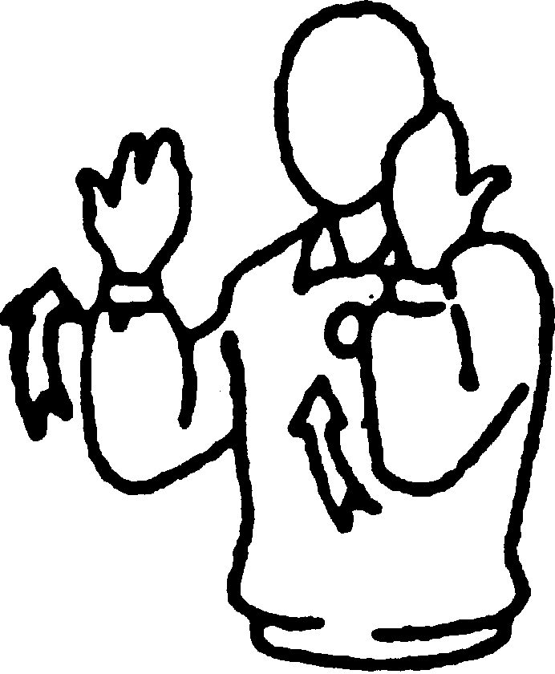

Мяч “за” Поднять предплечья П В
вертикально,
с выпрямленными кистями
и ладонями,
обращенными к тел
_______________________________________________________________________________

____________________________________________________________________

Отображаемые Выполнение жестов 1-й судья П
ситуации 2-й судья В
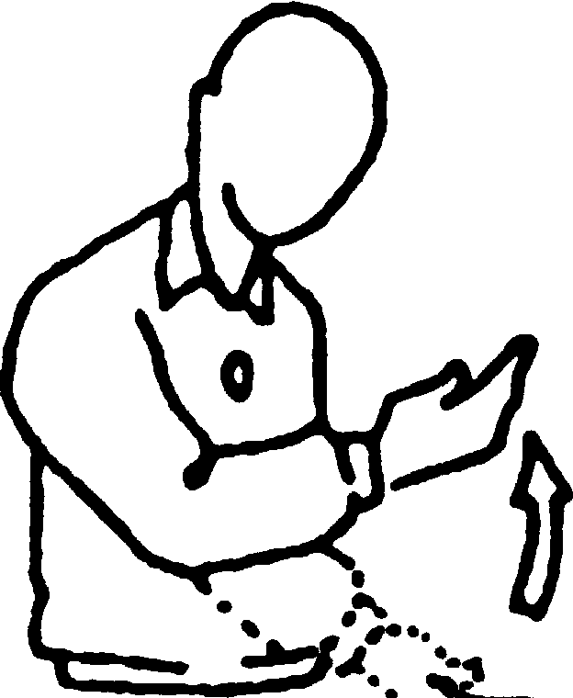

Захват П

Медленно
поднять предплечье,
с ладонью,
обращенной вверх
_______________________________________________________________________________

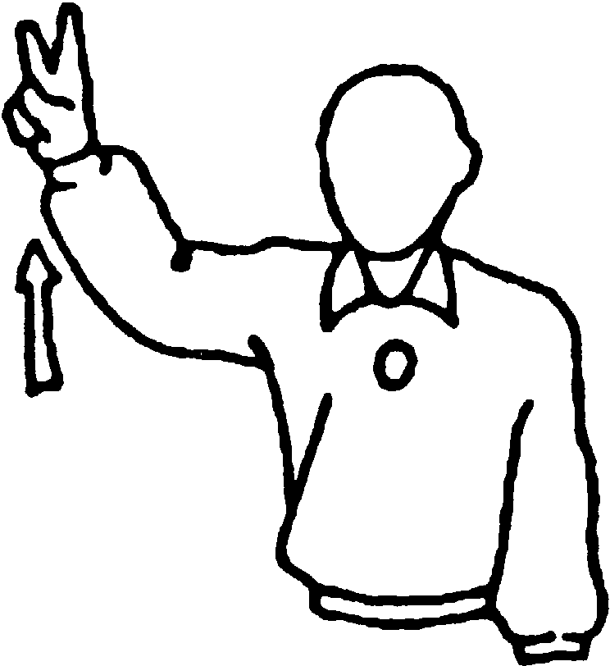
Двойное П
касание

Поднять
два разведенных пальца
_______________________________________________________________________________
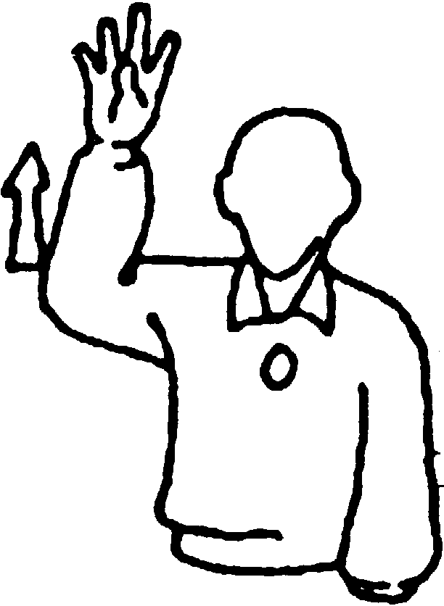

Четыре удара П

Поднять
четыре разведенных пальца
____________________________________________________________________
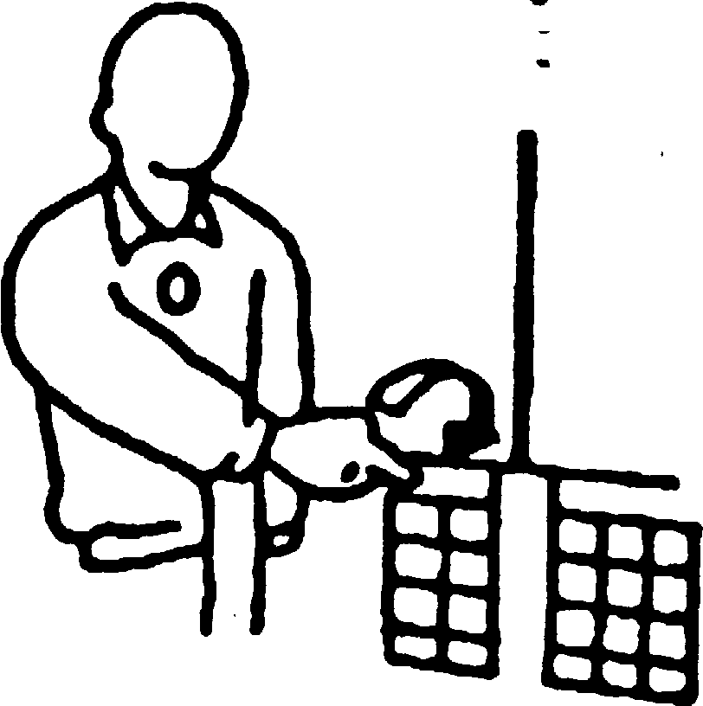

Игрок П В
коснулся
сетки

Коснуться стороны сетки
в соответствии с ошибкой

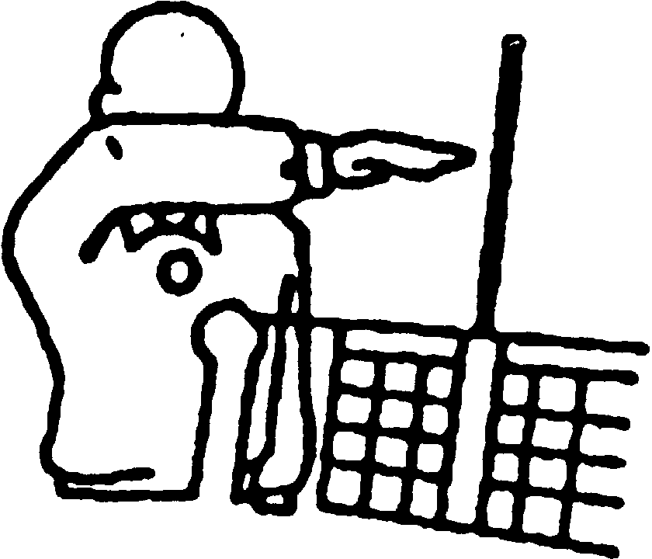

Касание П
на стороне
соперника
Расположить руку
над сеткой, ладонью вниз
_______________________________________________________________________________

___________________________________________________________________

Отображаемые Выполнение жестов 1-й судья П
Ситуации 2-й судья В

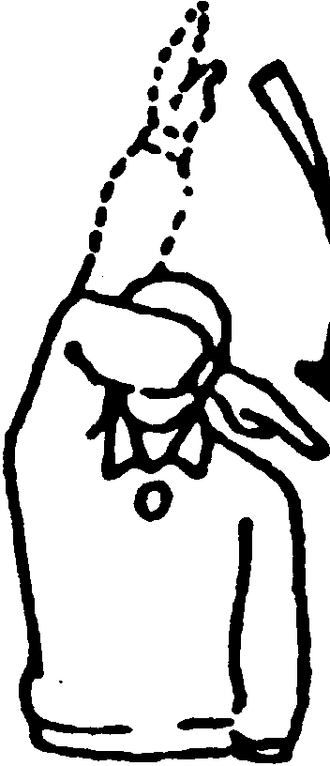
Ошибка при атакующем П В
ударе игроком задней
линии
или удар по мячу,
поданному соперником
Сделать предплечьем,
с выпрямленной кистью,
движением вниз
_______________________________________________________________________________
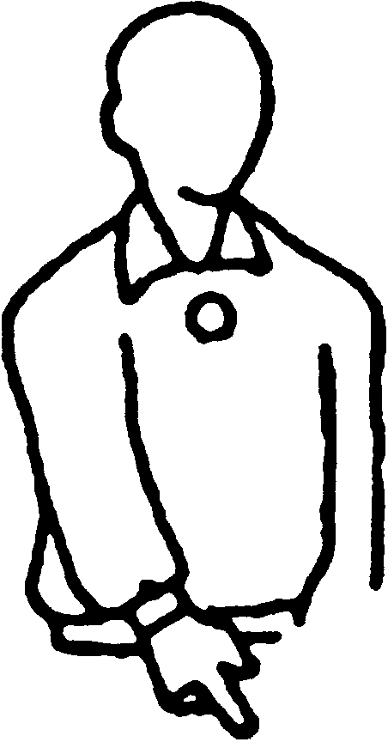
Помеха вследствие П В
перехода на площадку
соперника

Пересечение мячом Показать
Плоскости под сеткой на среднюю линию
_______________________________________________________________________________
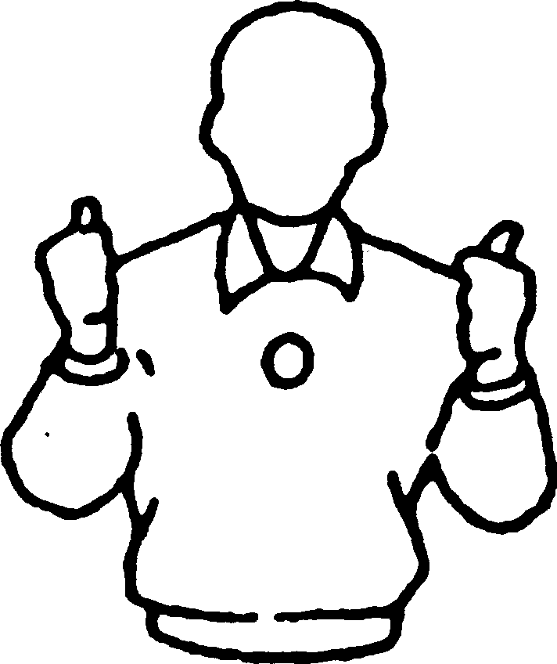

Обоюдная ошибка П
и переигровка

Поднять
большие пальцы рук
вертикально
____________________________________________________________________
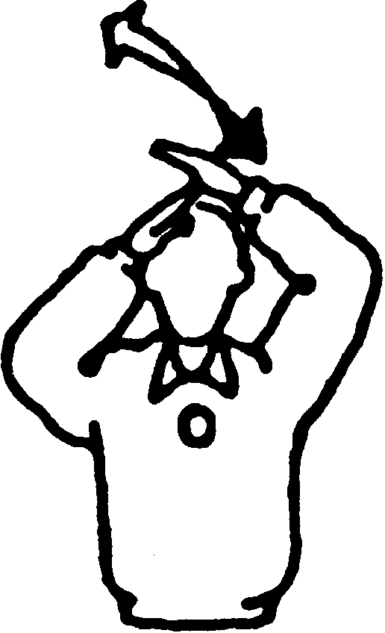

Касание мяча Провести ладонью П В
одной руки по
пальцам другой,
удерживаемой
вертикально

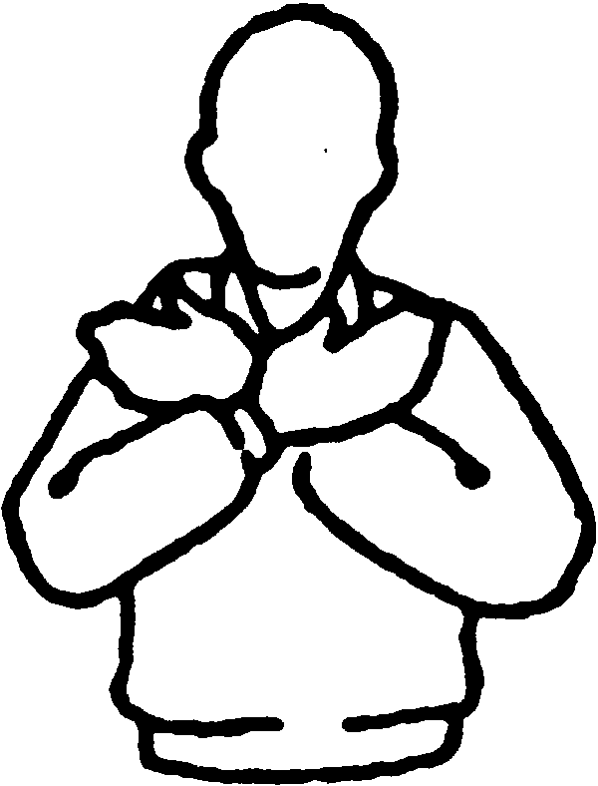

Конец партии П В
или матча
Скрестить предплечья
с выпрямленными
кистями перед грудью
_______________________________________________________________________________

2. ПРОВЕДЕНИЕ СОРЕВНОВАНИЙ
2.1 Положение о соревнованиях
Каждое соревнование как бы подводит итоги тренировочной работы за определенное время. Но не только в этом значение соревнований. Волейбольные соревнования должны всячески содействовать популяризации игры, стать средством агитации и привлечения в спорт новых участников. Не надо забывать, что высокий класс игры и массовость - это звенья одной цепи. Массовый отбор дает возможность находить новые таланты, позволяет непрерывно готовить смену лучшим игрокам. Цели и задачи, которые ставятся перед соревнованиями, могут быть выполнены при высоком уровне их организации. Вначале соревнований составляется положение, которое утверждается заблаговременно. Оно включает ряд пунктов:
- цели и задачи;
- какая организация руководит;
- сроки проведения;
- участники соревнований;
- условия проведения (система розыгрыша);
- очки засчитываются команде за выигрыш, проигрыш, неявку;
- порядок определения победителей при равенстве очков;
- перевод из группы в группу;
- из скольких партий, до какого счета проводятся игры;
- порядок и срок оформления заявок и дозаявок;
- обеспечение первенства судейством;
- порядок награждения команд, участников, тренеров;
- материальные вопросы, связанные с проведением соревнований.
2.2 Круговой способ проведения соревнований
Каждая команда играет по очереди со всеми остальными. По числу выигранных встреч определяют места занятые командами. Очередность встреч определяют по жребию. В порядке жребия команды получают номера по количеству команд. Таблицу для любого числа команд можно составить самостоятельно. Число играющих команд делят на два, если число команд нечетно, то на два делят очередную цифру. Например, играют 7 команд. Следующую четную цифру 8 делят на 2 и пишут столбиком цифры, начиная со второй половины, т.е. с 5 : 5
6
7
При четном количестве команд последнюю цифру не пишут. Рядом со столбиком проводят вертикальную линию и под ней пишут “1”, а в столбик снизу-вверх следующие по порядку цифры: 2; 3; 4. Вновь проводят вертикальную линию и над ней пишут очередную цифру (в данном случае 5) и т.д., помещая очередную цифру то под линией, то над линией.
 |  | 5 |  |  | 6 |  | 7
5 | 4 |  | 6 | 5 |  | 7 |  | 6 | 1 |  | 7
6 | 3 |  | 7 | 4 |  | 1 |  | 5 | 2 |  | 6
7 | 2 |  | 1 | 3 |  | 2 |  | 4 | 3 |  | 5
1 2 3 4
И так, до тех пор, пока не возникнет необходимость поставить цифру “1” над линией. Цифры, под и над линиями, при нечетном количестве - номера команд которые отдыхают. Если число команд четное, то они образуют с последней четной одну из пар: 1-8, 8-5, 2-8 и т.д. Цифры над линиями – команды, играющие на полях соперника, под линиями - дома. В результате получится, что в первом туре играют: 1-(8), 2-7, 3-6, 4-5; во втором: (8)-5, 6-4, 7-3, 1-2; третьем: 2-(8), 3-1, 4-7, 5-6 и т.д.

2.3 Способ с выбыванием
При проведении соревнований этим способом каждая команда выбывает после первого способа. Порядковый номер команды определяется жребием. если число команд равно степени двух (4, 8, 16, 32 и т.д.), то названия команд располагаются в таблице сверху вниз
I круг II круг III круг
1
2

3
4

5
6

7
8

Если число команд не кратно двум, то часть из них играет со второго круга. Число команд играющих в первом туре определяется по формуле
(n - 2^{x})×2,
где n - число команд,
х – степень, дающая число, максимально приближенное к n.
При 11 участниках, встречаются 6 команд: ( 11 - 2³ ) ×2.

Данные для составления таблицы:

Общее число команд-участниц | Число команд, играющих в первом круге | Число команд, вступающих в борьбу со второго круга
 |  | Всего | “сверху” | “снизу”
4 | 4 | - | - | -
5 | 2 | 3 | 1 | 2
6 | 4 | 2 | 1 | 1
7 | 6 | 1 | - | 1
8 | 8 | - | - | -
9 | 2 | 7 | 3 | 4
10 | 4 | 6 | 3 | 3
11 | 6 | 5 | 2 | 3
12 | 8 | 4 | 2 | 2
13 | 10 | 3 | 1 | 2
14 | 12 | 2 | 1 | 1
15 | 14 | 1 | - | 1
16 | 16 | - | - | -
17 | 2 | 15 | 7 | 8
18 | 4 | 14 | 7 | 7
19 | 6 | 13 | 6 | 7
20 | 8 | 12 | 6 | 6
21 | 10 | 11 | 5 | 6
22 | 12 | 10 | 5 | 5
23 | 14 | 9 | 4 | 5
24 | 16 | 8 | 4 | 4

Использованная литература

1. А.Поташник, В.Гезенцвей Судейство соревнований по волейболу. М.,ФиС, 1973
2. Волейбол. Правила соревнований. М.,ФиС, 1986.
3. О.С.Чехов. Официальные правила волейбола 2001-2004. М. Терра - Спорт, 2001.

Содержание

Введение 3

1. Официальные правила соревнований 4

2. Проведение соревнований 27

Использованная литература 30

Содержание 31

